William Sies en Alex Staritsky

Datum: 10-6-16

Technische Documentatie

Auto-BLAST script & Webapplicatie

Indeling

Inleiding 2

Werking en opbouw 3

Home pagina 4

Resultaten tabellen 5

BLAST Resultaat tabel 6

Sequentie informatie tabel 7

BLAST informatie tabel 8

Het project 8

Software Architectuur 9

Samenhang applicaties 9

Middle tier 9

Back-end tier database 10

Lijst met gebruikte software 11

Testscripts 13

Bronvermelding 19

# Inleiding

Een grote hoeveelheid sequenties zijn ontstaan na het sequencen van champignoncompost met Illumina sequencing. Het HAN-Biocentre heeft de opdracht gegeven om de samenstelling van de micro-organismen in de compost te achterhalen, zodat de champignonopbrengst mogelijk verhoogd kan worden door de compost te verbeteren.

Een script is ontworpen om de grote hoeveelheid sequenties geautomatiseerd te BLASTen[1]. De BLAST zal dan eiwitten en organismen zoeken die lijken op de sequenties. Vervolgens worden de resultaten van de BLAST automatisch opgeslagen in een relationele database.

Ten slotte is er een webapplicatie opgezet om de resultaten op een overzichtelijke manier uit de database op te halen en te visualiseren. De webapplicatie is gebruikersvriendelijk, zodat iedere gebruiker zonder veel kennis van het programma eenvoudig data kan opvragen en filteren uit de database.

# Werking en opbouw

De webapplicatie is opgebouwd uit verschillende onderdelen en pagina’s waar tussen genavigeerd kan worden door te klikken op de links naar deze verschillende pagina’s. Deze links staan in de navigeerbalk (zie figuur 1) die standaard op elke pagina zichtbaar is. De navigeerbalk bestaat uit een link ‘Home’ naar de startpagina, de tabellen: BLAST Resultaat, Sequentie Informatie en BLAST Informatie onder het vak ‘Resultaten tabellen’ en ‘Het project’ dat verwijst naar de pagina met informatie over het project.

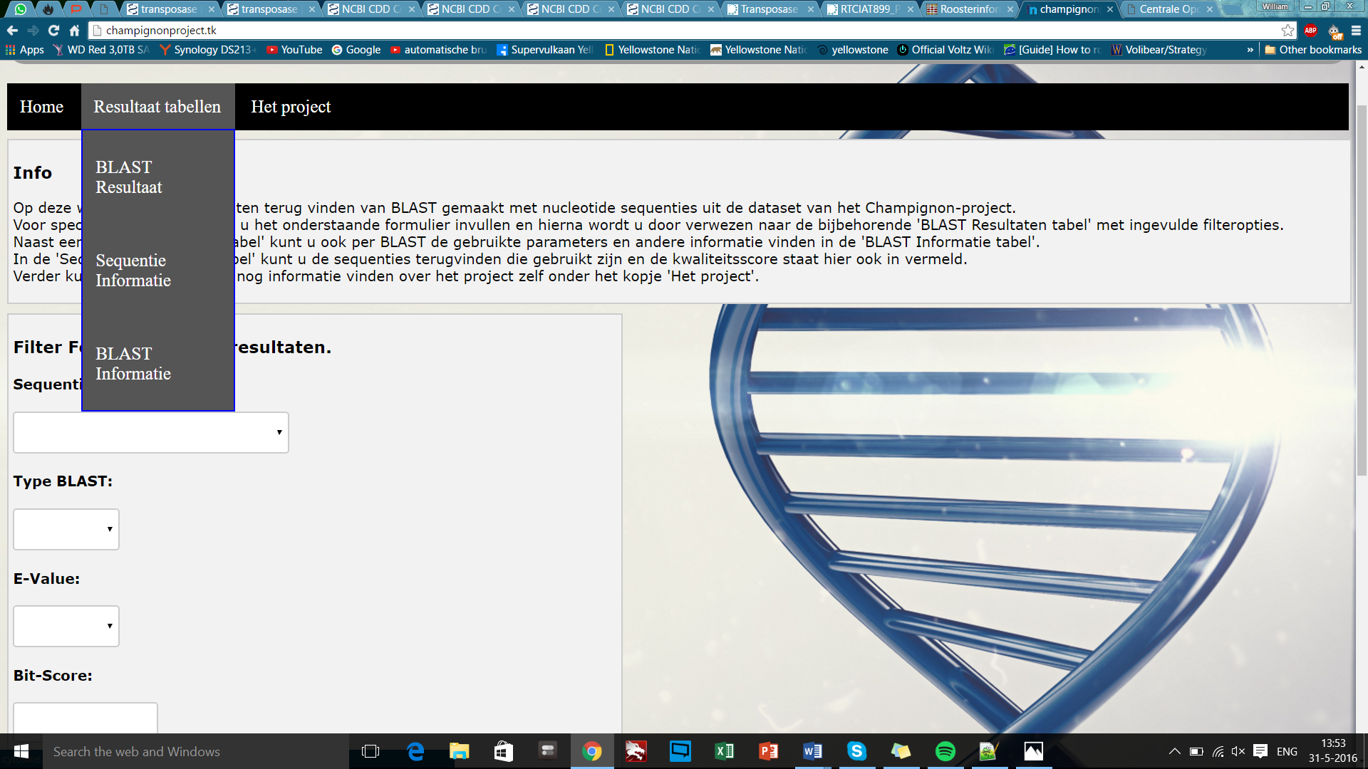

Figuur 1: **Menubalk.** De menu balk is opgebouwd uit verschillende vakken met één of meerdere links. De ‘home’ knop verwijst naar de home pagina, de tabellen onder het kopje ‘resultaat tabellen’ verwijzen naar de drie tabellen: BLAST Resultaat, Sequentie Informatie en BLAST Informatie en als laatste ‘het project’ verwijst naar de pagina waarin alle informatie over het project te vinden is.

Ook bevat elke pagina een titel. Deze staat boven aan de pagina in een apart vak. Afhankelijk van de pagina staat hier de titel die bij deze pagina hoort (Zie figuur 2).

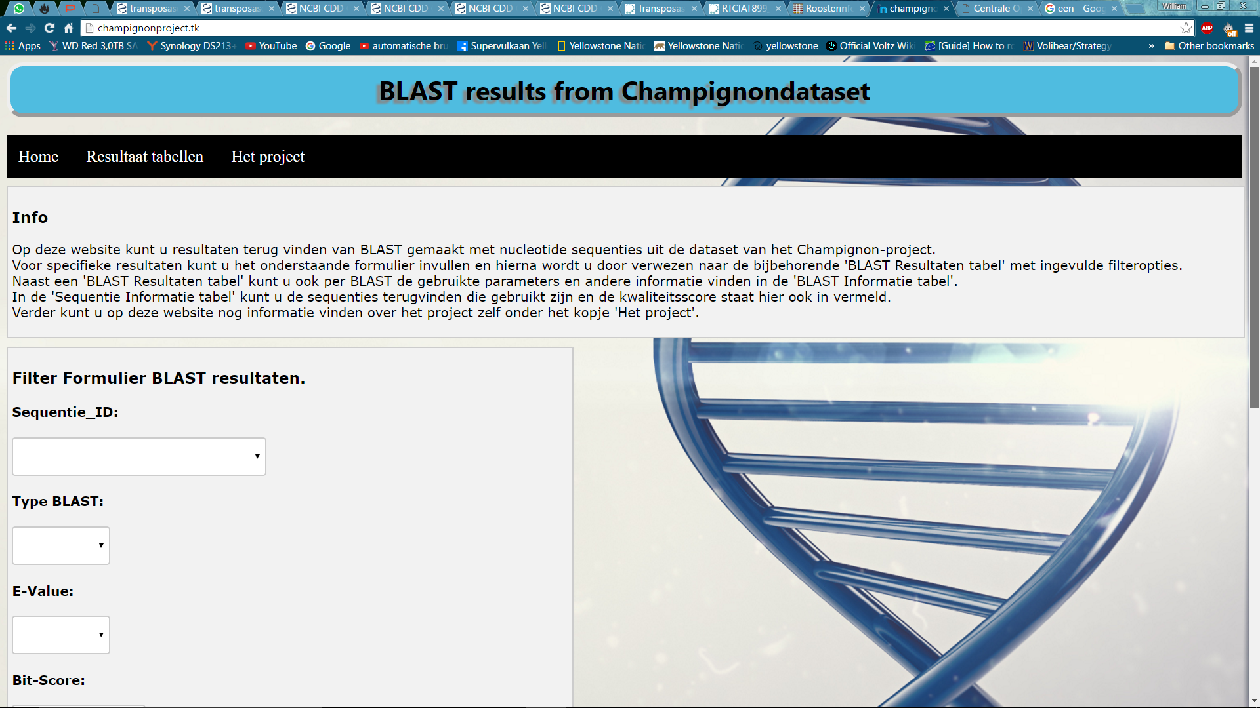

Figuur 2: **Titel.** Het titel vak dat zich standaard op elke pagina bevindt. De informatie die hierin staat hangt af van de titel die bij de pagina hoort.

## Home pagina

De eerste pagina ‘Home’ is opgebouwd uit een titel (eerder beschreven), navigeerbalk (die eerder is beschreven), informatie blok en filter formulier (Zie figuur 3).

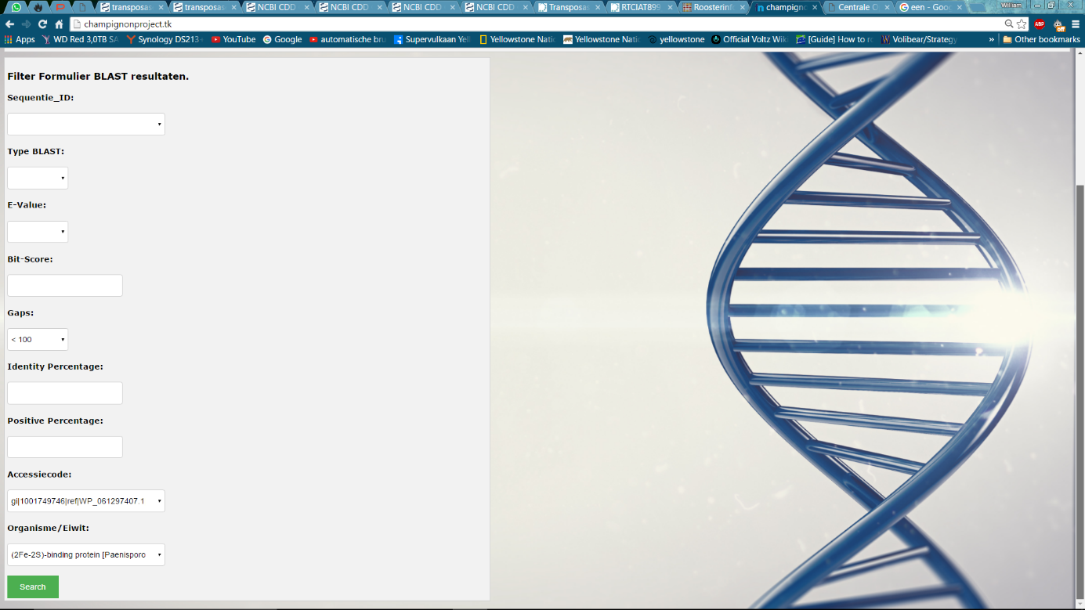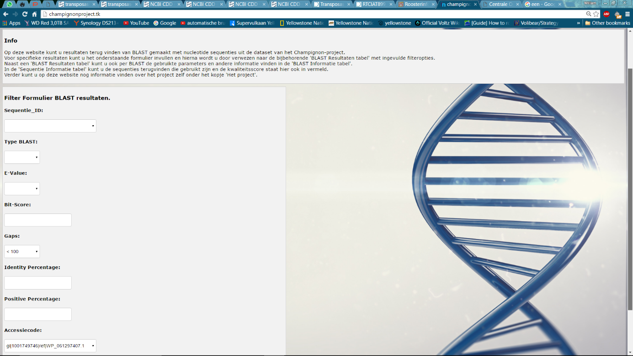

Figuur 3: **Infobalk en filter formulier ‘home’ pagina.** De infobalk op de ‘home’ pagina bevat kort wat informatie over het project en de webapplicatie. Met het filter formulier kunnen van te voren parameters ingesteld worden die in de BLAST Resultaten tabel doorgevoerd worden. Ten eerst bevat het filter formulier een filter op ‘Sequentie_ID’, dit bevat alle sequentie identifiers van de sequenties die gebruikt zijn voor de BLAST’s. Verder bevat het formulier de filter voor het ‘Type BLAST’ dat gebruikt is in de BLAST. Ook kan er gefilterd worden op ‘E-Value’, ‘Bit-Score’, ‘Gaps’, ‘Identity Percentage’ en ‘Positive Percentage’ waarbij alleen de resultaten weergeven worden die groter of kleiner dan de opgegeven waarde is. Als laatste kan er nog gefilterd worden op een specifieke ‘Accessiecode’ en/of specifiek ‘Organisme/Eiwit’. De searchknop onderaan het filter formulier stuurt de gebruiker door naar de ‘BLAST Resultaten’ tabel, hierbij worden de filter instellingen doorgestuurd.

Het informatie blok bevat kort wat informatie over het project en wat er op de site te vinden is. Het filter formulier voor de tabel ‘BLAST Resultaten’ bevat verschillende filter opties die de parameters van de tabel ‘BLAST Resultaten’ van tevoren in stelt. Ten eerste kan er gefilterd worden op ‘Sequentie_ID’ hierin staan alle sequentie identifiers die gebruikt zijn voor de BLAST. Er kan één sequentie identifier geselecteerd worden door middel van een “dropdown menu” (Zie figuur 4). Verder kan er gefilterd worden op ‘Type BLAST’, dit is het type BLAST dat gebruikt is voor de BLAST. Ook kan er gefilterd worden op E-Value, Bit-Score, Gaps, Identity Percentage en Positive Percentage. Hierbij kunnen in dropdown menu’s of tekstvelden waardes opgegeven worden die ervoor zorgen dat alleen de waardes hoger of lager dan de opgegeven waarde weergeven worden in de tabel op de BLAST resultaat pagina. Als laatste kan er nog gefilterd worden op een specifiek accessiecode en/of een speciefiek ‘organisme/eiwit’. Na instelling van de filters kan er door te drukken op de ‘Search’ (Zie onderaan figuur 3) knop doorgelinked worden naar de ‘BLAST resultaten tabel. De filters worden hierbij meegestuurd naar de tabel zodat deze alleen de gefilterde resultaten bevat.

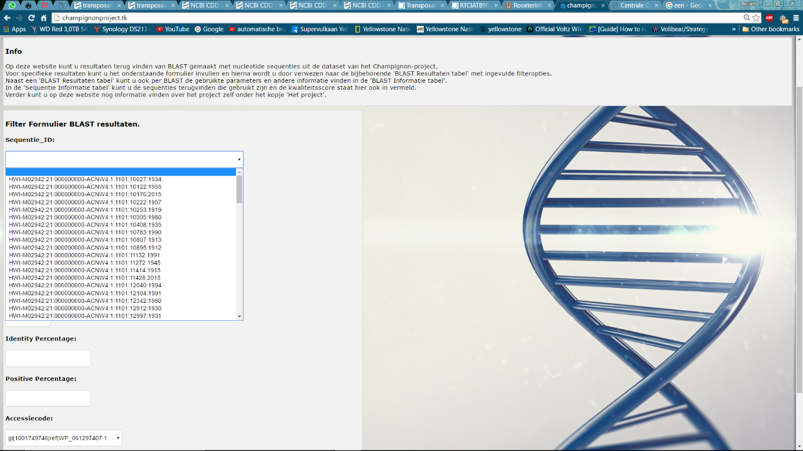

Figuur 4: **Dropdown menu.** Het drowdown menu waarin één optie geselecteerd kan worden voor het filter formulier.

## Resultaten tabellen

De drie pagina’s: BLAST Resultaat, Sequentie informatie en BLAST informatie met elk een eigen tabel zijn alle drie op dezelfde wijze opgebouwd. Ze bevatten allemaal een titel (Zie figuur 2), een menu (Zie figuur 1) en een tabel met daarbij de mogelijkheid om te filteren. De werking en opbouw van elke tabel is hieronder beschreven:

### BLAST Resultaat tabel

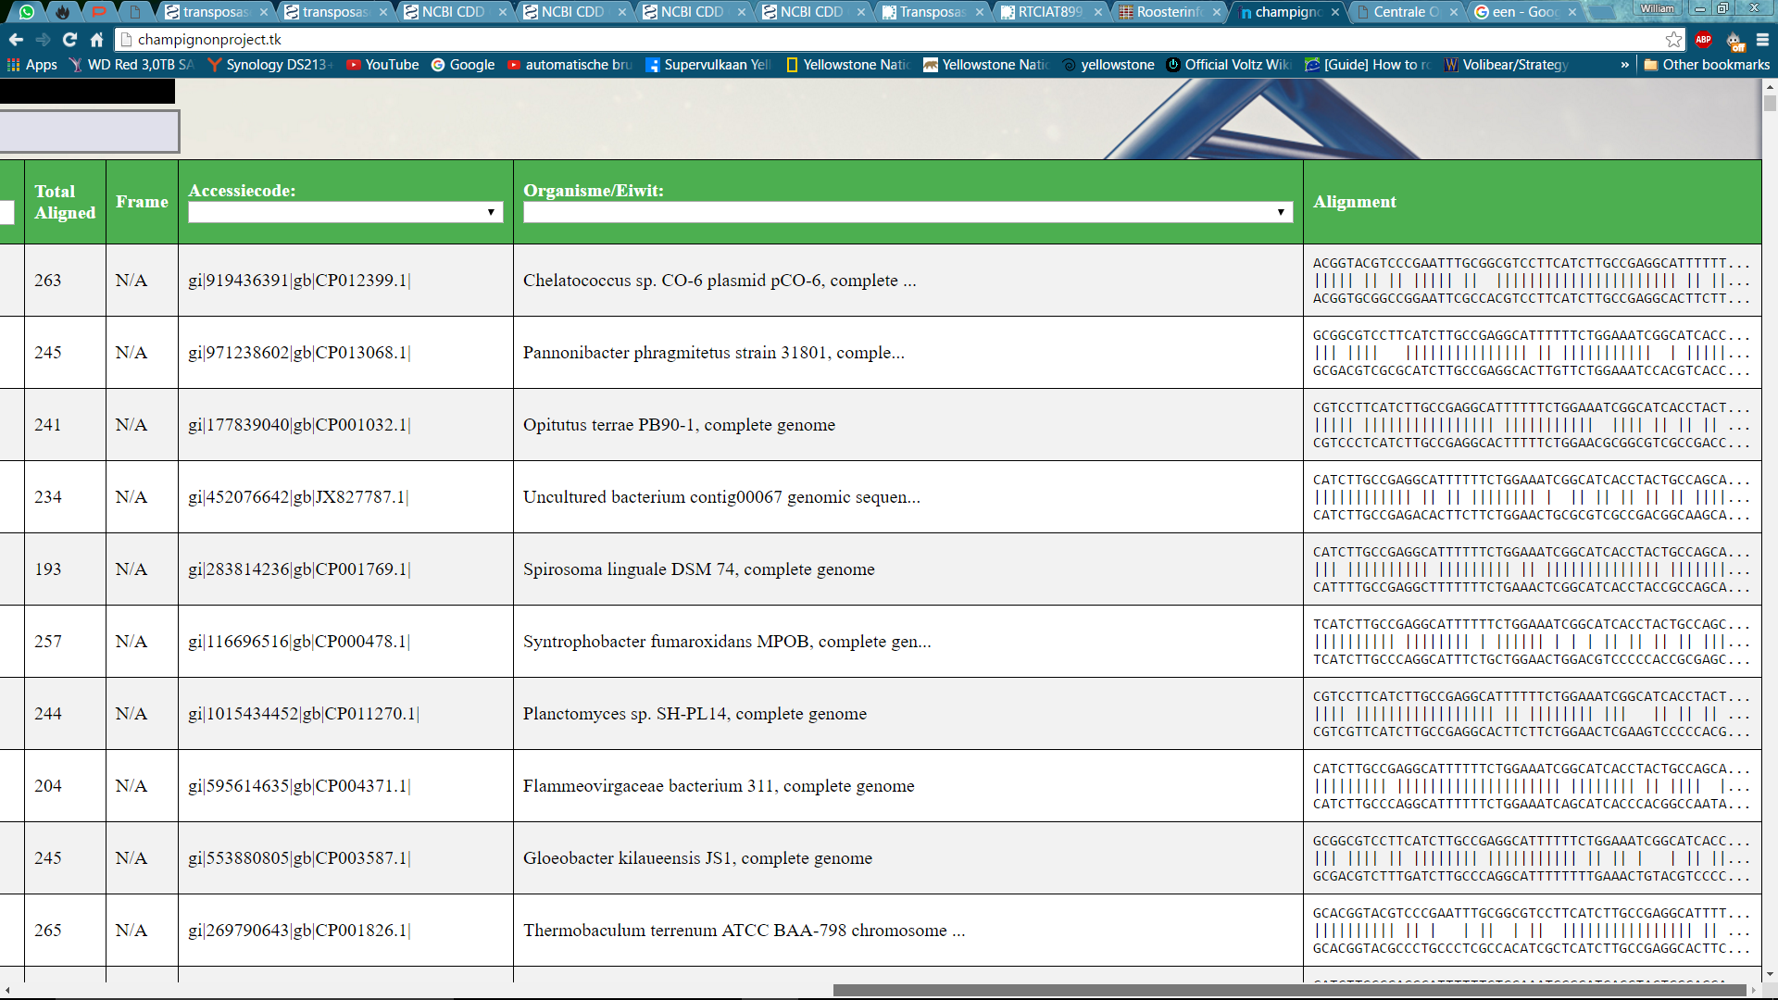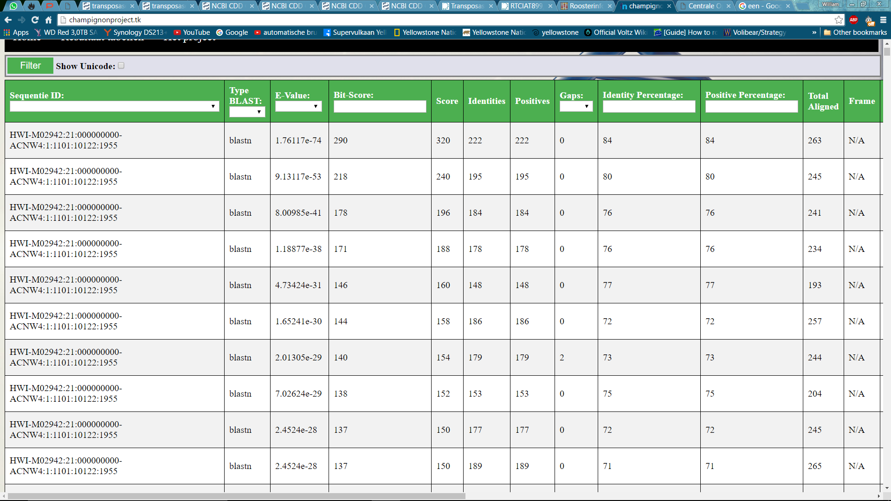

Figuur 5: **BLAST Resultaat tabel.** De BLAST Resultaat tabel is opgebouwd uit meerdere elementen. Ten eerste staat er boven de tabel een filter knop die alle filter parameters doorstuurt als erop gedrukt wordt. Hiernaast staat een filter optie waarmee alle ‘Unicode Error’ resultaten ook weergeven worden. Deze worden er standaard automatisch uitgefilterd. Onder deze knop en filter optie begint de ‘tabel header’ hierin staan alle definities over wat er in de rij staat. Van links naar rechts: Sequentie_ID, Type BLAST, E-Value, Bit-Score, Score, Identities, Positives, Gaps, Identity Percentage, Positive Percentage, Total Aligned, Frame, Accessiecode, Organisme/Eiwit en Alignment. Hiervan kan Sequentie_ID gefilterd worden om alleen de resultaten van één ID te laten zien door middel van een dropdownmenu (zie figuur 4). Ook kan het Type BLAST gefilterd worden. Bij de Bit Score vraagt een getal van de gebruiker waarna filtering alleen de resultaten boven deze score te zien zijn. Dit is ook het geval bij de Identity percentage en Positive percentage. De Gaps kunnen gefilterd worden met een dropdown menu waarbij alle waardes kleiner dan het geselecteerde weergeven worden. En als laatst kan een specifieke accessiecode en/of specifiek organisme/eiwit gefilterd worden door middel van een dropdown menu. Onder de header staat alle data behorende bij de specifieke rij.

De BLAST Resultaat tabel is opgebouwd uit meerdere onderdeken. Als eerste staat er boven de tabel een filter knop die alle filter parameters doorstuurt als erop gedrukt wordt. Dit zorgt ervoor dat een nieuwe tabel gegenereerd wordt die voldoet aan de nieuwe parameters. Hiernaast staat een filter optie waarmee alle ‘Unicode Error’ resultaten ook weergeven worden. Deze worden er automatisch uitgefilterd, omdat deze resultaten niet heel nuttig zijn. Deze resultaten missen een accessiecode en/of organisme/eiwit. Hiermee kan moeilijk verder onderzoek verricht worden en daarom worden ze er automatisch al uitgefilterd. Onder deze knop en filter optie begint de ‘tabel header’ hierin staan alle definities over wat er in de rij staat. Ten eerste het ‘Sequentie_ID’, deze kan gefilterd worden om alleen de resultaten van één ID te laten zien door middel van een dropdownmenu. Hierna komt het ‘Type BLAST’, deze filtert alle waardes uit de tabel die aan een specifiek type blast voldoen. Het volgende punt de ‘E-Value’, kan gefilterd worden op een bepaalde grote van de e-value, hierbij worden alle waardes die lager zijn dan deze opgegeven e-value weergeven. De ‘Bit-Score’ (genormaliseerde score van de BLAST) die hierna komt kan ook gefilterd worden. Door de gebruiker kan een specifiek getal opgegeven worden en alle waardes boven dit getal worden weergeven. Hierna komen de Score, Identities (hoeveel nucleotiden tussen de twee sequenties overeenkomen) en Positives (Identities + similarities). Deze zijn niet filterbaar. Het vak met de hoeveelheid ‘Gaps’ die hierna komt is wel filterbaar. Hierin kan geselecteerd worden of een hit onder een bepaald aantal hoeveelheid gaps moet voldoen. De volgende twee punten: ‘Identity Percentage’ en ‘Positive Percentage’, zijn ook filterbaar. Bij deze twee punten kan de gebruiker een waarde invullen, hierop worden allen de waardes hoger dan de opgegeven waarde weergeven. De volgende twee punten in de tabel zijn niet filterbaar: ‘Total Aligned’ en ‘Frame’. Na deze twee punten komt de filter op ‘Accessiecode’, hierin kan de gebruiker filteren op een specifieke accessiecode, door deze te selecteren in het dropdownmenu. Met de volgende filter ‘Organisme/Eiwit’ kan de gebruiker een specifieke combinatie van organisme en eiwit selecteren in het dropdownmenu. Het laatste vak in de tabel ‘Alignment’ is niet filterbaar. Onder de header staat alle data behorende bij de specifieke rij.

### Sequentie informatie tabel

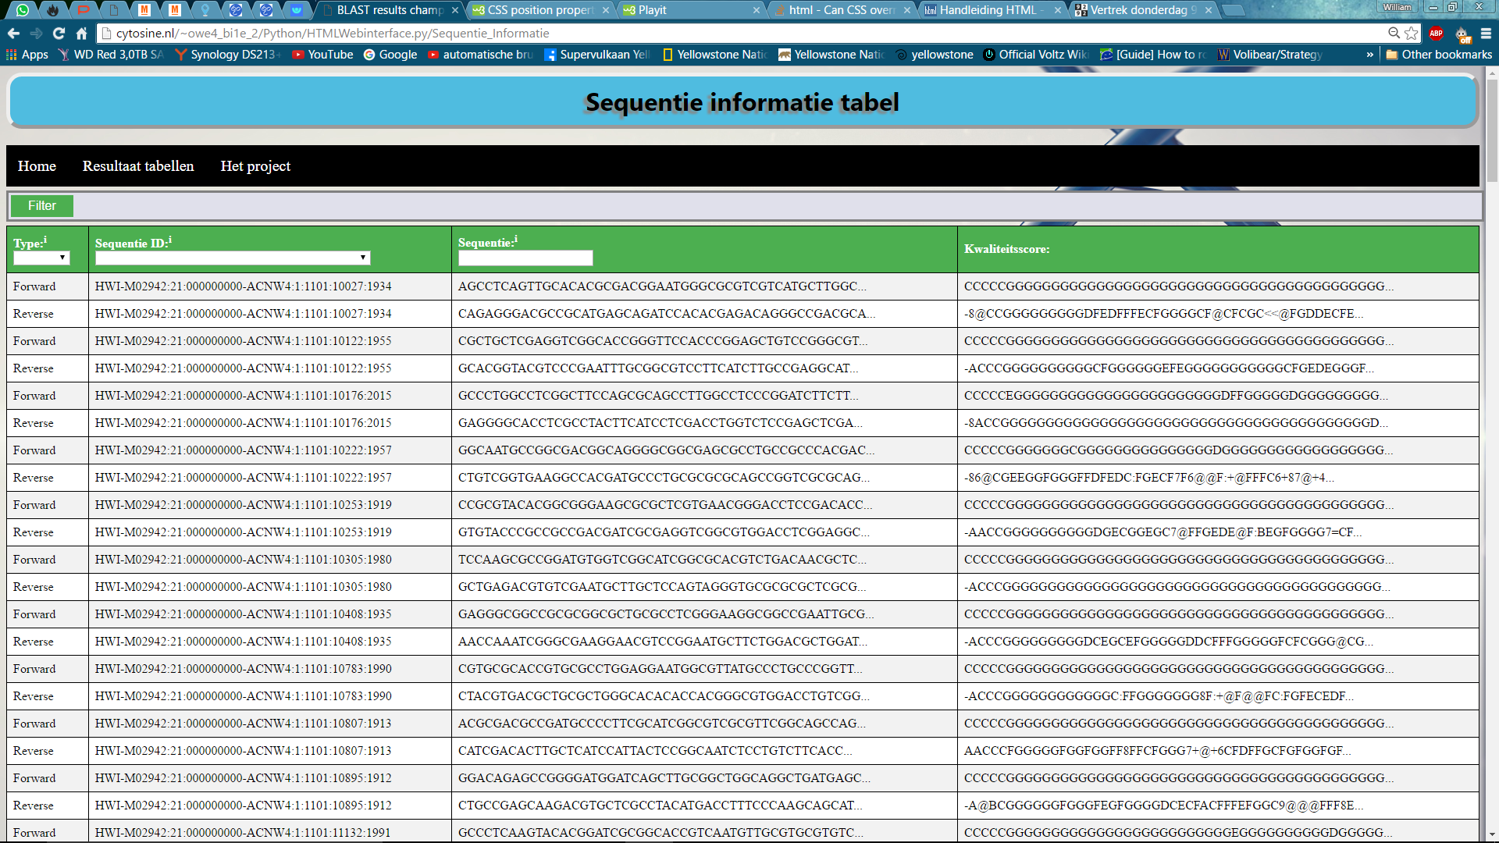

Figuur 6: **Sequentie informatie tabel**. In de sequentie tabel is alle informatie over de gebruikte sequenties te vinden. Van links naar rechts: 'Type' (filterbaar), 'Sequentie ID' (filterbaar), 'Sequentie' (filterbaar) en 'Kwaliteitsscore'.

De ‘Sequentie informatie tabel’ bevat alle informatie over gebruikte sequenties in de BLAST. De pagina heeft dezelfde opbouw als de ‘BLAST resultaten tabel’, maar bevat een andere tabel. De tabel header bevat de volgende onderdelen: ten eerste het ‘Type’, deze is filterbaar door middel van een dropdownmenu. Ten tweede bevat de header een ‘Sequentie ID’, deze is filterbaar op een specifieke sequentie identifier. Het volgende element in de header is: ‘Sequentie’, door invoer van een stuk sequentie kan de gebruiker filteren. Het laatste element in de header is: ‘Kwaliteitsscore’, dit element is niet filterbaar.

### BLAST informatie tabel

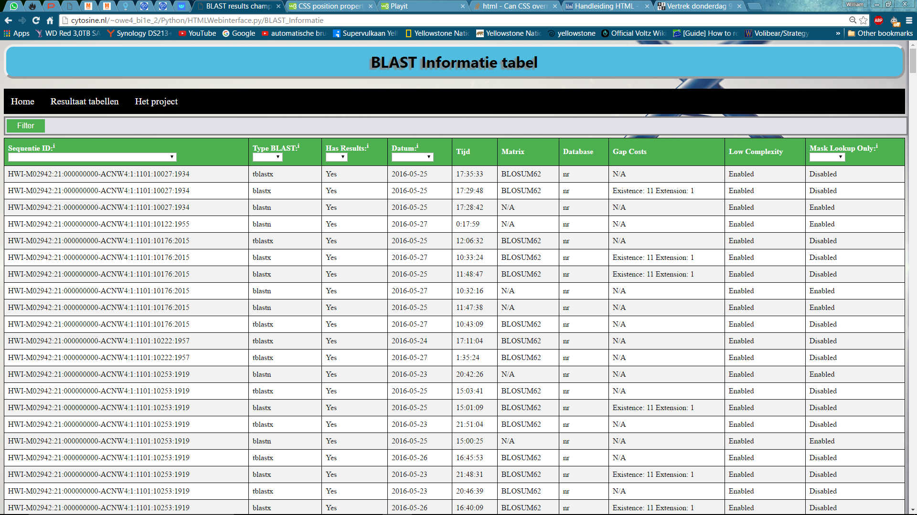

Figuur 7: BLAST informatie tabel. In deze tabel is alle informatie over een specifieke BLAST. Van links naar rechts: 'Sequentie ID' (filterbaar), 'Type BLAST' (filterbaar), 'Has Results' (filterbaar), 'Datum' (filterbaar), 'Tijd', 'Matrix', 'Database', ‘Gap Costs’, ‘Low Complexity’, ‘Mask Lookup Only’ (filterbaar).

De laatste tabel in de webapplicatie is de tabel ‘BLAST informatie tabel.’ Deze tabel bevat alle informatie over een specifieke BLAST. De tabel is net als de ‘BLAST resultaten tabel’ opgebouwd uit verschillende onderdelen. Het eerste onderdeel ‘Sequentie ID’, is net als in de andere twee tabellen filterbaar. Het volgende onderdeel is: ‘Type BLAST’, hiermee kan gefilterd worden op één type BLAST. Verder bevat de tabel een ‘Has Results’ onderdeel. Deze is filterbaar, om alle resultaten te laten zien, die wel/niet een BLAST-hit heeft. Hierna komt het onderdeel ‘Datum’. De gebruiker kan hier één specifieke datum selecteren. De volgende onderdelen: ‘Tijd’, ‘Matrix’, ‘Database’, ‘Gap Costs’ en ‘Low Complexity’, zijn niet filterbaar. Het laatste onderdeel ‘Mask Lookup Only’ is wel filterbaar. Hierbij kan de gebruiker filteren op alle waardes die ‘Enabled’ of ‘Disabled’ zijn.

## Het project

De laatste pagina in de webapplicatie is: ‘Het project’, deze pagina bevat alleen een gedeelte met informatie over de onderdelen op de website en het doel van het champignonproject. Verder heeft deze pagina dezelfde standaard onderdelen als de rest van de pagina’s.(Titel en menu)

# Software Architectuur

## Samenhang applicaties

Er is een samenhang tussen alle applicaties die we gebruikt en/of ontworpen hebben. Deze samenhang is geschematiseerd in figuur 8. Het Auto-BLAST script is op de forward en reverse sequenties uitgevoerd met de settings die in het Auto-BLAST settings bestand staan. Daarna is er verbinding gemaakt met de NCBI server om de BLASTs één voor één te BLASTen. Als er een error optrede of een sequentie succesvol was geblast werd het opgeslagen in het logbestand zodat het later terugbekeken kon worden. Vervolgens heeft het script de resultaten doorgestuurd naar de relationele MySQL database[4].

De resultaten in de database kunnen opgevraagd worden aan de hand van de webapplicatie. De client in een webbrowser maakt een request, maakt verbinding met de Apache webserver en stuurt vervolgens de request naar de Apache webserver. De Apache webserver roept vervolgens Mod_Python[9] aan die een Python[2] script uitvoert. Het Python script maakt verbinding met de database, en haalt gegevens op afhankelijk van de request. Het script genereert van alle gegevens een HTML pagina die samen met een statische stylesheet wordt geretourneerd naar de client. Ten slotte word het HTML bestand en CSS bestand door de browser geïnterpreteerd als een webpagina die de gebruiker kan bekijken.

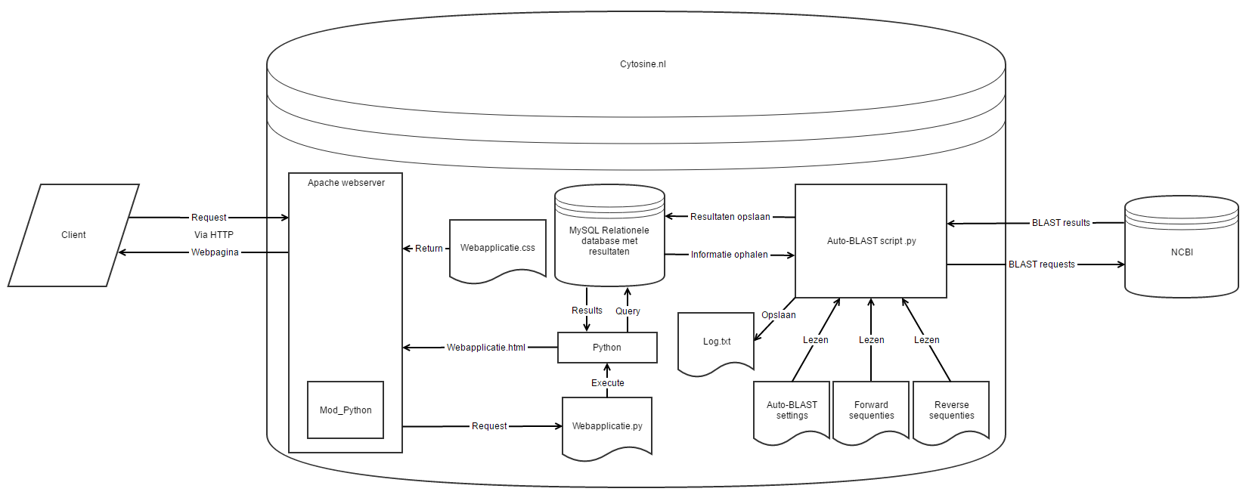

Figuur 8: **De samenhang tussen alle applicaties**. Links van het figuur is er een client te zien die de gebruiker op een PC moet voorstellen (front tier). In het midden van het figuur de Cytosine webserver te zien met de Apache webserver ingebouwd die Mod_python bevat (middle tier). Verder zit er in de Cytosine webserver de MySQL relationele database met resultaten van het Auto_BLAST script (back-end tier). Ook zit er op Cytosine webserver een Python script voor de webapplicatie, en een CSS bestand voor het opmaken van de webapplicatie. Aan de rechter kant van het figuur is het Auto-BLAST script te zien met de forward en reverse sequenties in twee bestanden, een bestand waarin alle settings van de Auto-BLAST staan, een logboekbestand en de NCBI server/database. De werking staat bescheven met pijlen met informatie. Het begint met het Auto-BLAST script die een forward en een reverse sequentiebestand lezen met de Auto-BLAST settings, BLASTen via de NCBI server en de resultaten opslaan in de MySQL database. Voor het ophalen van de gegevens via de webapplicatie, stuurt de client een request via HTTP naar de Apache webserver. Vervolgens wordt er met Mod_Python een Pythonbestand uitgevoerd die informatie uitwisselt met de MySQL database. Ten slotte wordt er door het Python script een HTML bestand gegenereerd en die wordt geretourneerd samen met het CSS bestand naar de client.

## Middle tier

De middle tier bestaat uit een Ubuntu[10] 12.04.05 LTS server met daarop een Apache 2.0 web-server, de webserver is benaderbaar via poort 80. De Apache server heeft Mod_Python 3.3.1 geïnstalleerd om Python code uit te voeren die een HTML bestand retourneert. Zo is de webpagina dynamisch en kan er gefilterd worden op verschillende parameters. Mod_Python laat het Python script op Python 2.7.3 draaien en de modules BioPython[3] versie 1.64 en MySQL connector[7] 0.3.2 voor de verbinding met de database zijn geïnstalleerd.

De client stuurt een request naar de Apache webserver[8] op poort 80. Daarna wordt de request doorgestuurd naar Mod_Python, die een Python script uitvoert. Het Python script krijgt parameters mee om de pagina te genereren, zoals de filter settings en het script maakt verbinding met de MySQL database om informatie op te halen met MySQL connector. Vervolgens wordt er een HTML pagina gegenereerd en geretourneerd samen met een statisch CSS bestand. Deze bestanden komen bij de client aan en worden samen als een webpagina weergeven.

## Back-end tier database

Op de back-end tier draait een MySQL database met de InnoDB engine waar alle resultaten van de BLASTs te vinden zijn, samen met de informatie over de BLASTs die uitgevoerd zijn en informatie over de sequenties die geblast zijn. De database bestaat uit vijf tabellen: ‘BLAST_resultaat__informatie’, ‘Parameters’, ‘Resultaat’, ‘Sequentie’ en Sequentie_informatie (zie figuur 9 en 10).

De tabel ‘BLAST_resultaat__informatie’ bevat alle resultaten die uit de BLASTs zijn gekomen. De tabel ‘Parameters’ bevat alle parameters die bij alle BLASTs gebruikt zijn. De tabel ‘Resultaat’ bevat de informatie over de BLASTs. De tabel ‘Sequentie’ bevat een sequentie identifier die voor de forward en een reverse sequentie samen staat. Ten slotte is er nog de tabel ‘Sequentie informatie’ die alle informatie over de sequenties bevat.

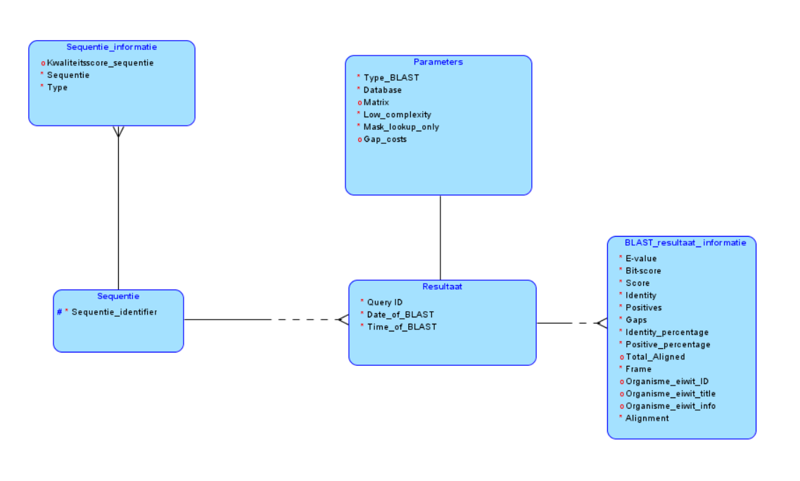

Figuur 9: **Logisch ERD[16] van de relationele database**. De ‘hoofdentiteit’ is de entiteit ‘Sequentie’ met een ‘Sequentie_identifier’. Deze enteiteit zit verbonden aan de entiteit Sequentie_informatie die informatie over de sequenties bevat en de entiteit ‘Resultaat’ die informatie over de uitgevoerde BLASTs bevat, zoals de datum en tijd van de BLASTs. De entiteit ‘Resultaat’ zit verbonden aan de entiteit ‘Parameters’ met een één op één relatie die alle parameters van de BLASTs bevat en aan de entiteit ‘BLAST_resultaat__informatie’ met een één op meer relatie die alle resultaten van de BLASTs bevat.

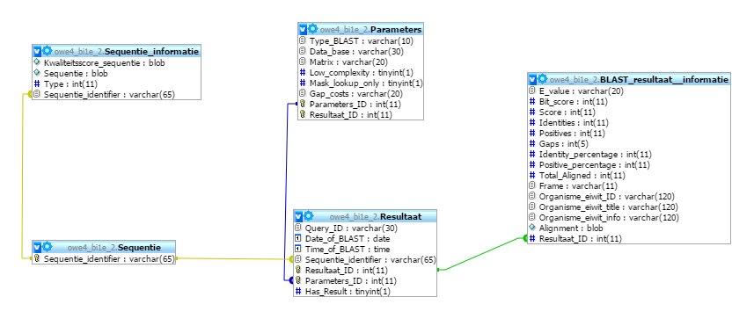

Figuur 10: **Technisch ERD van de MySQL database**. De ‘hoofdentiteit’ is de entiteit Sequentie met als primary key een ‘Sequentie_identifier’ als varchar(65). Deze enteiteit zit verbonden aan de entiteit Sequentie_informatie met een één op meer relatie die informatie over de sequenties bevat en de entiteit ‘Resultaat’ met een één op meer relatie die informatie over de uitgevoerde BLASTs bevat, zoals de datum en tijd van de BLASTs. De entiteit ‘Resultaat’ zit verbonden aan de entiteit ‘Parameters’ met een één op één relatie die alle parameters van de BLASTs bevat en aan de entiteit ‘BLAST_resultaat__informatie’ met een één op meer relatie die alle resultaten van de BLASTs bevat.

## Lijst met gebruikte software

Hieronder is een lijst te zien met alle software die gebruikt is tijdens het maken van het Auto-BLAST script, maken van de webapplicatie en software die nodig is om de webapplicatie te laten draaien.

|  |  |  |
| --- | --- | --- |
| Software | Functie | Tier |
| Spyder[5] 2.3.8  + Anaconda[6] 4.0.0  + Python 3.5.1  + Mysql.connector 2.0.3  + BioPython 1.66 | Python editor  Gedeeltelijk testen van de scripts | - |
| Apache 2.0  + Mod_Python 3.3.1  + Python 2.7.3  + BioPython 1.64  + Mysql.connector 0.3.2 | Webserver voor de webapplicatie | Middle |
| Ubuntu 12.04.5 LTS | Operating system voor de (web-)server | Middle & Back-end |
| MySQL 14.14 | Voor de database op de webserver | Back-end |
| PuTTY[11] 0.65 | Om verbinding te maken met de Ubuntu server via commandline | - |
| Notepad++[12] 6.9.1  + NppFTP[13] 0.26.3 Unicode | Tekst, Python, HTML, CSS editor en NppFTP voor het uploaden naar de webserver | - |
| FileZilla[14] 3.17.0.1 | Voor het uploaden van bepaalde bestanden naar de webserver | - |
| MySQL Workbench[15] 6.3 CE | Voor het genereren van MySQL code | - |
| Oracle SQL Developer Data Modeler 4.1.1.888 | Ontwerp programma voor de ERD’s en genereren SQL code | - |

# Testscripts

Hieronder zijn verschillende testscripts te vinden van het filteren van data, het testen van de stylesheet en het testen van het Auto-BLAST script.

|  |  |  |  |  |
| --- | --- | --- | --- | --- |
| Testscript: Filterfuncties filteren de data op de juiste manier. | | | | |
| Stap: | Instructie: | Resultaat: | | Opmerking: |
|  | | Verwacht: | Feitelijk: |  |
|  | ‘Sequentie ID’ op de voorpagina en in de ‘BLAST resultaten tabel’, selecteert de juiste resultaten bij het juiste ‘Sequentie ID’ in de BLAST resultaten tabel. | Alleen resultaten met het geselecteerde ‘Sequentie ID’ worden weergeven. | Resultaten met het geselecteerde ‘Sequentie ID’ worden weergeven. | - |
|  | ‘Sequentie ID’ in de ‘Sequentie informatie tabel’ filtert de juiste resultaten bij een bepaald ‘Sequentie ID’. | Alleen resultaten met het geselecteerde ‘Sequentie ID’ worden weergeven. | Resultaten met het geselecteerde ‘Sequentie ID’ worden weergeven. | - |
|  | ‘Sequentie ID’ in de ‘BLAST informatie tabel’ filtert de juiste resultaten bij een bepaald ‘Sequentie ID’. | Alleen resultaten met het geselecteerde ‘Sequentie ID’ worden weergeven. | Resultaten met het geselecteerde ‘Sequentie ID’ worden weergeven. | - |
|  | ‘Type BLAST’ op de voorpagina en in de ‘BLAST resultaten tabel’, selecteert de juiste resultaten bij het juiste ‘Type BLAST’ in de ‘BLAST resultaten tabel’. | Alleen resultaten met de geselecteerde ‘Type BLAST’ worden weergeven. | Resultaten met de geselecteerde ‘Type BLAST’ worden weergeven. | - |
|  | ‘Type BLAST’ in de ‘Sequentie informatie tabel’ filtert de juiste resultaten bij een bepaald ‘Type BLAST’. | Alleen resultaten met het geselecteerde ‘Type BLAST’ worden weergeven. | Resultaten met het geselecteerde ‘Type BLAST’ worden weergeven. | - |

|  |  |  |  |  |
| --- | --- | --- | --- | --- |
|  | ‘Type BLAST’ in de ‘BLAST informatie tabel’ filtert de juiste resultaten bij een bepaald ‘Type BLAST’. | Alleen resultaten met het geselecteerde ‘Type BLAST’ worden weergeven. | Resultaten met het geselecteerde ‘Type BLAST’ worden weergeven. | - |
|  | ‘E-value’ op de voorpagina en in de ‘BLAST resultaten tabel’, selecteert de juiste resultaten bij de juiste ‘E-value’ in de ‘BLAST resultaten tabel’. | Alleen resultaten met de geselecteerde ‘E-value’ worden weergeven. | Resultaten met de geselecteerde ‘E-value’ worden weergeven. | - |
|  | ‘Bit-score’ op de voorpagina en in de ‘BLAST resultaten tabel’, selecteert de juiste resultaten bij de juiste ‘Bit-score’ in de ‘BLAST resultaten tabel.’ | Alleen resultaten met de geselecteerde ‘Bit-score’ worden weergeven. | Resultaten met de geselecteerde ‘Bit-score’ worden weergeven. | - |
|  | ‘Gaps’ op de voorpagina en in de ‘BLAST resultaten tabel’, selecteert de juiste resultaten bij het juiste aantal ‘Gaps’ in de ‘BLAST resultaten tabel’. | Alleen resultaten met de geselecteerde hoeveelheid ‘Gaps’ worden weergeven. | Resultaten met de geselecteerde juiste hoeveelheid ‘Gaps’ worden weergeven. | - |
|  | ‘Identity percentage’ op de voorpagina en in de ‘BLAST resultaten tabel’, selecteert de juiste resultaten bij het juiste ‘Identity percentage’ in de ‘BLAST resultaten tabel.’ | Alleen resultaten met het geselecteerde ‘Identity percentage’ worden weergeven. | Resultaten met de geselecteerde ‘Identity percentage’ worden weergeven. | - |

|  |  |  |  |  |
| --- | --- | --- | --- | --- |
|  | ‘Positive percentage’ op de voorpagina en in de ‘BLAST resultaten tabel’, selecteert de juiste resultaten bij het juiste ‘Positive percentage’ in de ‘BLAST resultaten tabel.’ | Alleen resultaten met het geselecteerde ‘Positive percentage’ worden weergeven. | Resultaten met de geselecteerde ‘Positive percentage’ worden weergeven. | - |
|  | ‘Accessiecode’ op de voorpagina en in de ‘BLAST resultaten tabel’, selecteert de juiste resultaten bij de juiste ‘Accessiecode’ in de ‘BLAST resultaten tabel’. | Alleen resultaten met de geselecteerde ‘Accessiecode’ worden weergeven. | Resultaten met de geselecteerde ‘Accessiecode’ worden weergeven. | - |
|  | ‘Organisme/Eiwit’ op de voorpagina en in de ‘BLAST resultaten tabel’, selecteert de juiste resultaten bij het juiste ‘Organisme/Eiwit’ in de ‘BLAST resultaten tabel’. | Alleen resultaten met het geselecteerde ‘Organisme/Eiwit’ worden weergeven. | Resultaten met het geselecteerde ‘Organisme/Eiwit’ worden weergeven. | - |
|  | ‘Type’ in de ‘Sequentie informatie tabel’ filtert de juiste resultaten bij een bepaald ‘Type’. | Alleen resultaten met het geselecteerde ‘Type’ worden weergeven. | Resultaten met het geselecteerde ‘Type’ worden weergeven. | - |
|  | ‘Sequentie’ in de ‘Sequentie informatie tabel’ filtert de juiste resultaten bij een bepaalde ‘Sequentie’. | Alleen resultaten met de geselecteerde ‘Sequentie’ worden weergeven. | Resultaten met de geselecteerde ‘Sequentie’ worden weergeven. | - |

|  |  |  |  |  |
| --- | --- | --- | --- | --- |
|  | ‘Has Results’ in de ‘BLAST informatie tabel’ filtert de juiste resultaten bij een bepaalde ‘Has Results’ waarde. | Alleen resultaten met de geselecteerde ‘Has Results’ waarde worden weergeven. | ‘Yes’ geeft alleen ‘Yes’ waardes en ‘No’ geeft geen resultaat.(Zie comentaar) | Omdat de database nog geen BLASTs heeft opgeslagen of het BLAST script dit nog niet goed door heeft gestuurd, zijn er geen resultaten waarbij de waarde 0 is en dus in de tabel ‘No’. Controle kan daarom niet goed uitgevoerd worden. |
|  | ‘Datum’ in de ‘BLAST informatie tabel’ filtert de juiste resultaten bij een bepaalde ‘Datum’. | Alleen resultaten met de geselecteerde ‘Datum’ worden weergeven. | Resultaten met de geselecteerde ‘Datum’ worden weergeven. | - |
|  | ‘Mask Lookup Only’ in de ‘BLAST informatie tabel’ filtert de juiste resultaten bij een bepaalde ‘Mask lookup Only’. | Alleen resultaten met de geselecteerde ‘Mask lookup Only’ waarde worden weergeven. | Resultaten met de geselecteerde ‘Mask Lookup Only’ waarde worden weergeven. | - |

|  |  |  |  |  |
| --- | --- | --- | --- | --- |
| Testscript: CSS stylesheet wordt succesvol geimporteerd in het html-python script. | | | | |
| Stap: | Instructie: | Resultaat: | | Opmerking: |
|  | | Verwacht: | Feitelijk: |  |
|  | [1]Open Notepad++[2] en connecteer aan de database.(andere programma’s kunnen ook gebruikte worden) | Notepad++ opent en connecteert aan de database. | Notepad++ opent en connecteert succesvol aan de database. | Als dit niet zo is moeten de inlog gegevens gecontroleerd worden of er is een ander onbekend probleem. |
|  | Open het html-python script vanaf de database. | Het html-python script wordt succesvol van de database opgehaald en geopend. | Het html-python script opent in Notepad++ en is dus succesvol opgehaald. | - |
|  | Schrijf in de header of controleer in de header de link met de stylesheet. | De header is met de goede syntax geschreven en de bestandsnaam klopt. | De header is met de goede syntax geschreven en de bestandsnaam klopt. | - |
|  | Sla alles op, op de database. | Het bestand wordt opgeslagen op de database en overschrijft de oude bestanden. | Het bestand wordt succesvol opgeslagen en de oude bestanden zijn overschreven. | - |
|  | Controleer de webpagina op veranderingen die in het CSS bestand aangegeven zijn. | De veranderingen die plaats hadden moeten vinden door het CSS bestand zijn zichtbaar. | De veranderingen die het CSS bestand zou moeten veroorzaken zijn volbracht. Het CSS bestand is dus succesvol geimporteerrd. | Als er geen veranderingen plaats vinden moet te eerste gecheckt worden of de code in het CSS bestand klopt. Ook kunnen rechten van het bestand de oorzaak zijn. |

|  |  |  |  |  |
| --- | --- | --- | --- | --- |
| Testscript: BLAST-python script verzendt succesvol en op de goede manier de BLAST resultaten | | | | |
| Stap: | Instructie: | Resultaat: | | Opmerking: |
|  | | Verwacht: | Feitelijk: |  |
|  | [3]Voer een BLAST uit met één test sequentie[4] en sla de gegevens op in een tekst bestandje. | BLAST wordt succesvol uitgevoerd en resultaten worden goed opgeslagen in een bestand. | De BLAST wordt succesvol uitgevoerd en alle resultaten worden opgeslagen in een bestand. | - |
|  | Voer de gegevens van de BLAST en de sequentie in, in het gedeelte van het script dat de gegevens weg moet schrijven naar de database en voer de functie uit. | De gegevens zijn handmatig ingevoerd en de functie wordt vlekkeloos uitgevoerd. | De gegevens zijn handmatig ingevoerd en de functie wordt zonder error’s uitgevoerd. | Bij foutmeldingen kijk naar de melding, vaak zal je hierbij de syntax van de ingevoerde gegevens moeten controleren. |
|  | Controleer de toegevoegde gegevens in de database. Komen deze overeen met wat je verwacht? | De gegevens in de database staan op de goede plek en zijn foutloos ingevoerd. | De gegevens in de database staan op de goede plek en zijn foutloos ingevoerd. | Als dit niet klopt zullen de query’s naar de database aangepast worden. Ook kan het zijn dat er geen ‘commit’ naar de database is waardoor niks wordt opgeslagen, controleer de aanwezigheid hiervan. |

# Bronvermelding

1. Altschul, Stephen; Gish, Warren; Miller, Webb; Myers, Eugene; Lipman, David (1990). *"Basic local alignment search tool"*. Journal of Molecular Biology 215 (3): 403–410. doi:10.1016/S0022-2836(05)80360-2. PMID 2231712
2. G. van Rossum, Python tutorial, Technical Report CS-R9526, Centrum voor Wiskunde en Informatica (CWI), Amsterdam, May 1995.
3. Cock PJ, Antao T, Chang JT, Chapman BA, Cox CJ, Dalke A, Friedberg I, Hamelryck T, Kauff F, Wilczynski B and de Hoon MJ (2009) *Biopython: freely available Python tools for computational molecular biology and bioinformatics*. Bioinformatics, 25, 1422-3
4. Oracle. *MySQL, a open-source relational database management system (RDBMS).* Gedownload op 8 juni 2016, van <https://www.mysql.com/downloads/>
5. Steven Silvester, Carlos Cordoba, Gonzalo Peña-Castellanos, Sylvain Corlay. *Spyder IDE* Geraadpleegd op 10 juni 2016, van <https://github.com/spyder-ide>
6. Continuum Analytics. *Anaconda, a freemium open source distribution of Python.* Gedownload op 10 juni 2016, van <https://www.continuum.io/downloads>
7. Oracle. *MySQL connector*. Gedownload op 10 juni 2016, van <http://dev.mysql.com/downloads/connector/python/>
8. The Apache Software Foundation. *Apache, an open source http webserver*. Gedownload op 10 juni 2016, van <http://httpd.apache.org/docs/2.0/>
9. Grisha Trubetskoy. *Mod_Python*. Gedownload op 10 juni 2016, van <https://github.com/grisha/mod_python>
10. Canonical Ltd. *Ubuntu, a Debian-based Linux operating system and distribution. Gedownload op 10 juni 2016*, van <http://www.ubuntu.com/server>
11. Simon Tatham. *PuTTY a open source SSH and telnet client.* Gedownload op 10 juni 2016, van <http://www.chiark.greenend.org.uk/~sgtatham/putty/download.html>
12. Don Ho. *Notepad++, a source code editor*.Gedownload op 10 juni 2016, van <https://notepad-plus-plus.org/download/>
13. Harrybharry, Ashish Kulkarni. *NppFTP*. Gedownload op 10 juni 2016, van <http://ashkulz.github.io/NppFTP/>
14. Tim Kosse. *FileZilla, the free FTP solution*. Gedownload op 10 juni 2016, van <https://filezilla-project.org/download.php>
15. Oracle. *MySQL Workbench*. Gedownload op 10 juni 2016, van <https://www.mysql.com/products/workbench/>
16. Oracle. *Oracle SQL Developer Data Modeler*. Gedownload op 10 juni 2016, van <http://www.oracle.com/technetwork/developer-tools/datamodeler/downloads/index.html>

1. Er wordt vanuit gegaan dat de gebruiker al een CSS stylesheet heeft aangemaakt op de database.
2. Er moet een plug-in geïnstalleerd zijn die kan connecteren aan de database.
3. Er wordt vanuit gegaan dat het script al succesvol kan BLAST’en.
4. Deze sequentie moet opgeslagen zijn als de sequenties in de grote sequentie bestanden.